Les manifestants se divisent. Qui pourra les réconcilier ?
Chère lectrice, cher lecteur,
Je vous propose de quitter ce matin le sujet des vitamines, nutriments et plantes naturelles pour méditer sur un sujet de santé plus large.
Il s’agit d’un incident qui a eu lieu à la Gay Pride de Londres dimanche dernier, le 7 juillet 2018. [1]
Cet incident est une illustration extraordinaire des espoirs, débats et conflits provoqués par les nouvelles possibilités de la médecine.
Franchement, vous m’en auriez parlé il y a 10 ans, j’aurais refusé de croire que cela serait un jour possible.
Et pourtant :

Les « transgenres » accusés de détruire les lesbiennes
Tout a commencé lorsqu’un groupe de femmes lesbiennes ont réussi à prendre la tête du défilé avec une bannière accusant les activistes « transgenres » de vouloir les détruire : [2]
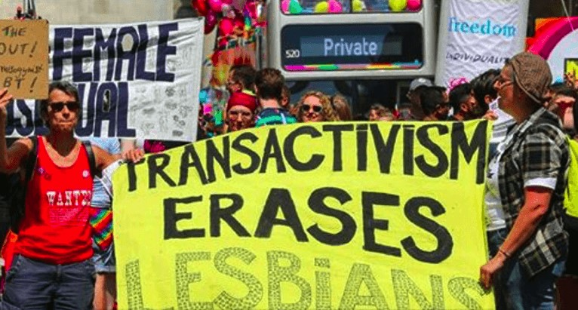
En tête du défilé de la Gay Pride de Londres du 7 juillet 2018, des lesbiennes féministes accusent les militants transgenres d’ « éradiquer les lesbiennes » et font scandale.
Pour elles, le problème est si grave qu’elles appellent désormais toutes les lesbiennes à ne plus participer à aucune manifestation « LGBT » (Lesbiennes, Gays, Bi-, Trans) comme la Gay Pride ! [3]

Explications
Les « activistes transgenres » sont les personnes qui revendiquent le droit pour les femmes qui le souhaitent de se déclarer hommes, et vice versa, mais aussi de changer de statut sexuel à volonté (pour devenir bi, indéterminé, neutre, etc.)
Mais cela pose, selon ces lesbiennes féministes, plusieurs graves problèmes pratiques qui vont contre le droit des femmes lesbiennes : [4]

1) « Les lesbiennes disparaissent »
Le premier problème est que l’activisme transgenre ferait, selon elles, disparaître les lesbiennes.
En effet, chaque fois qu’une femme lesbienne change de genre pour devenir homme, le couple anciennement constitué de deux femmes lesbiennes devient un banal couple constitué d’un homme et d’une femme !
Cela fait donc deux lesbiennes qui disparaissent, puisque la lesbienne qui reste en couple avec une femme devenue homme ne peut plus être authentiquement désignée comme lesbienne !!
Mais ce n’est pas leur seul motif de colère. Le second va au-delà des questions de principe :

2) Les lesbiennes qui veulent devenir hommes subissent des procédures médicales « mutilantes », « inutiles », « homophobes » et « misogynes »
Ces femmes, qui militent au nom des valeurs du féminisme et du lesbianisme, accusent les militants transgenres de promouvoir :
« la transition médicale des lesbiennes et le recours à des médicaments dangereux (bloqueurs d’hormones non testés, Lupron, etc.) ainsi que des opérations chirurgicales non nécessaires sur des corps de femmes parfaitement sains. »
Les traitements hormonaux et la chirurgie transgenre peuvent provoquer, dénoncent-elles, de dramatiques mutilations chez les femmes, surtout lorsqu’elles rejettent dans un second temps leur identité « trans ».
Ces « traitements » ne sont pas du tout des façons de guérir, affirme Max Robinson, une femme de 21 ans qui s’était précédemment identifiée comme homme, et qui regrette aujourd’hui d’avoir pris des hormones mâles et de s’être fait amputer des seins. [5]
Les hormones pour changer de sexe prises après la puberté peuvent provoquer de graves problèmes de santé. Prendre de la testostérone à haute dose pour une femme augmente le risque de kyste ovarien et provoque une modification irréversible des cordes vocales.
Ces lesbiennes féministes estiment donc qu’il s’agit d’« une forme d’abus médical misogyne contre les lesbiennes. »
Pourquoi, en effet, pousser une femme lesbienne à devenir un homme, si ce n’est parce qu’être une femme serait problématique ? Et pourquoi vouloir créer des spécimens nouveaux du genre « homme », notoirement oppressif selon elles ?
Les efforts des militants transgenres s’apparentent donc selon elles à une attaque pour détruire l’identité homosexuelle et lesbienne mais aussi une atteinte au combat des féministes pour lutter contre le machisme.

3) Certains transgenres exagèrent (et on se demande s’ils ne se moquent pas du monde !!)
Enfin, ces femmes relèvent un problème nouveau, dont le grand public évidemment n’était sans doute pas conscient.
Elles s’inquiètent de la multiplication des cas d’hommes hétérosexuels qui s’identifient comme femmes lesbiennes.
Ce sont des « transgenres » d’un nouveau genre, justement. Des hommes qui restent hommes, gardent leurs parties génitales, mais déclarent qu’ils sont des « femmes lesbiennes » et ainsi…. revendiquent le droit de prendre comme partenaires sexuelles des femmes lesbiennes !!
Cela paraît incroyable mais pourtant, le principe même des transgenres est que chacun est libre de déclarer l’identité de genre qu’il souhaite, sans aucune restriction. Selon eux, rien ne doit donc interdire à un homme de se déclarer lesbienne.
Moyennant quoi, ces personnes « forcent les lesbiennes à accepter le pénis comme un organe sexuelle féminin, et ainsi promeuvent l’accouplement entre des parties génitales mâles et femelles comme une forme de sexualité lesbienne. »
On ne saurait évidemment accepter un tel scandale !!

Le maire de Londres entre dans la bagarre
Le maire de Londres Sadiq Khan, qui défilait à la Gay Pride a virulemment pris position contre ces femmes, qu’il accuse de « transphobie ».
« La Gay Pride consiste à célébrer les différences et la formidable communauté LGBT+ de Londres », a déclaré son porte-parole au journal Pinknews.
« Cela consiste à montrer aux gens du monde entier que dans notre belle ville, vous êtes libre d’être qui vous avez envie d’être et aimer qui vous avez envie d’aimer. La grande majorité des personnes présentes à la manifestation d’aujourd’hui respectent et soutiennent cela, et le Maire condamne la petite minorité qui ne le fait pas. » [6]
Ces déclarations sont issues du magazine LGBTI+ « Pinknews ». (LGBTI+ veut dire Lesbiennes, Gays, Bisexuel, Trans, Indéterminé et autres genres, dont par exemple le genre "Fluide" qui signifie une personne qui passe régulièrement d'un genre à l'autre).

Mon point de vue sur le sujet
Personne ne me demande mon avis sur la question mais, vous me connaissez, je me laisse souvent aller à le donner malgré tout.
Ici à Santé Nature Innovation, nous ne sommes pas des spécialistes des théories transgenres, même si nous suivons cela d’un œil curieux.
Il s’agit après tout de la santé des gens, et de plus en plus il y a des implications médicales et chirurgicales.
Notre principe fondamental, c’est d’essayer d’éviter les médicaments, les opérations, les ablations d’organes, etc., autant que possible. En particulier, éviter de retirer un organe qui n'est pas malade, respecter la nature d'une façon générale, y compris les êtres humains qui en font partie.
Maintenant, ce n’est qu’une règle générale qui, comme toutes les règles, a des exceptions.
Je rejoins les lesbiennes féministes qui estiment que les militants transgenres prennent des risques en encourageant les interventions médicales potentiellement nocives, surtout quand elles sont irréversibles.
Pour le reste, leurs arguments me paraissent tirés par les cheveux.
Elles ont ouvert un débat qui ne me paraît offrir aucune possibilité de réconciliation avec leurs adversaires. Leur seule solution est de se tenir éloignées des militants transgenres, autrement cela ne peut que dégénérer en bataille rangée.
La question est donc l'avenir de la Gay Pride : va-t-on pouvoir éviter les confrontations violentes ?
Les problèmes ont déjà commencé d’ailleurs. Les organisateurs de la Gay Pride sont aujourd’hui mis en cause de façon virulente et appelés à démissionner pour avoir permis à ces femmes de prendre la tête du défilé. [7] Ils vont devoir statuer sur la présence de ces militantes féministes lesbiennes, réunies dans le collectif “Get the L out” (« Sortir le L d’ici », qui est une allusion au L de lesbienne dans LBGTI+), à la prochaine manifestation.
La Gay Pride revendique être le lieu d’expression de toutes les différences et de lutter contre toutes les exclusions. Je ne sais comment ils vont gérer cet épineux problème.
A votre santé !
Jean-Marc Dupuis

